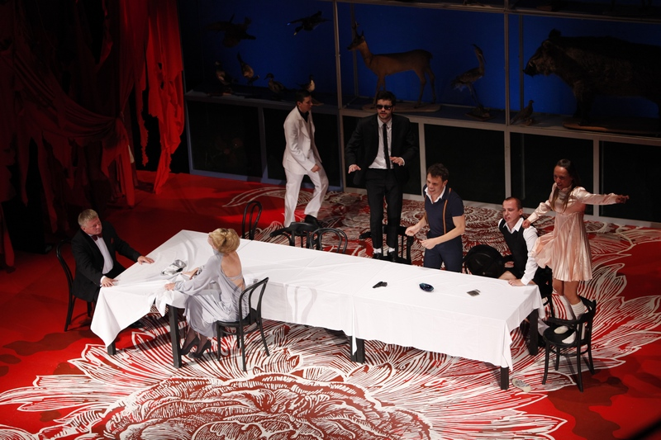Illustration 3 : Scénographie pour la mise en scène de Radosław Rychcik en 2012. La scénographie est de Łukasz Błażejewski.
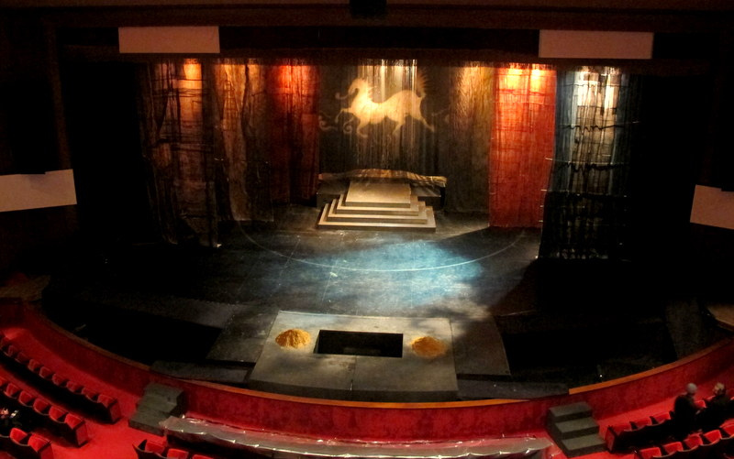Illustration 4 : Scénographie pour la mise en scène par le Street Theatre Troup de Corea del Sur présentée au Festival Iberoamericano de Théâtre de Bogotá en 2012

